ADMINISTRACIÓN DE USUARIOS Y GRUPOS LOCALES EN WINDOWS SERVER

Crea los siguiente usuarios locales en tu equipo Windows Server:

1)Un usuario con tu nombre que pertenezca al grupo de administradores.

Su contraseña nunca caduca, cuenta habilitada y el usuario puede cambiar la contraseña.

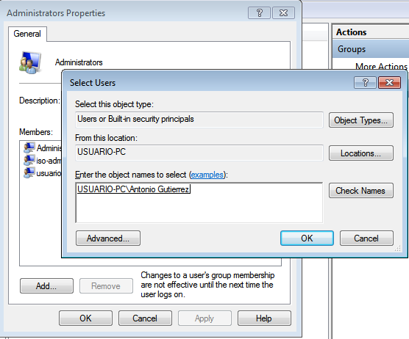

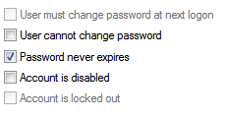

2)Un usuario con tu primer apellido que pertenezca al grupo usuarios avanzados.

Su contraseña nunca caduca, cuenta habilitada y el usuario puede cambiar la contraseña.

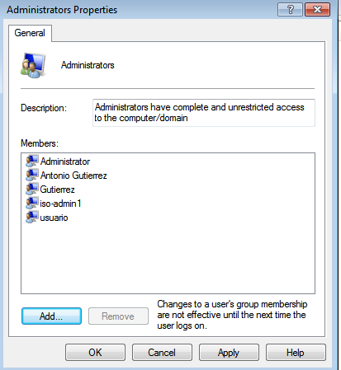

3) Crea un grupo local de nombre GrupoPrueba1 que contenga los usuarios creados en el

punto anterior

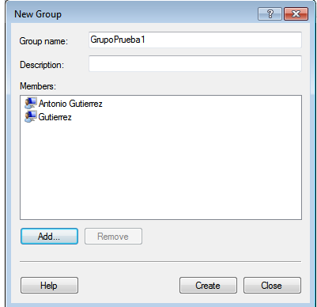

4) Crea un grupo local de nombre GrupoPrueba2 y configúralo de forma que todos los

usuarios sean miembros de él. ¿Puede GrupoPrueba2 ser miembro de GrupoPrueba1?

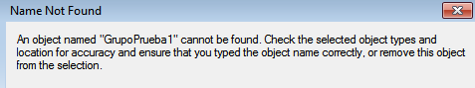

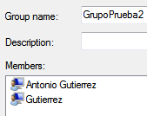

5) Inicia sesión con todos los usuarios creados. ¿Con cuáles puedes cambiar la configuración de red del equipo?, ¿y crear cuentas de grupo y usuarios?

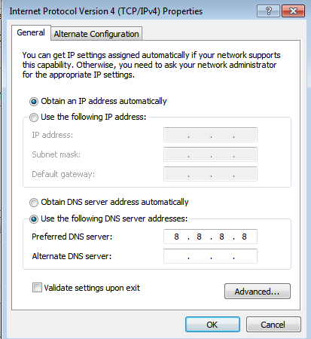

Cualquier usuario puede cambiar la configuración de red. Y solo los administradores pueden crear usuarios

6) ¿El administrador del sistema conoce la contraseña de los usuarios? ¿puede cambiarla?,

si has contestado que sí ¿cómo se cambia la contraseña de un usuario local por parte del

administrador?

El administrador si puede cambiar la contraseña. Entrando en los ajustes del usuarios y cambiando la contraseña

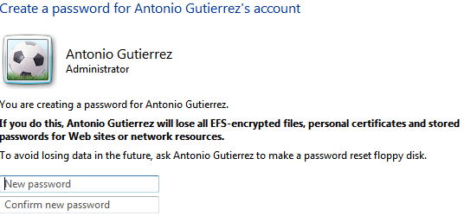

7) Finalmente debes eliminar todo lo que has creado. Comienza por eliminar un grupo. ¿Se eliminan los usuarios al eliminar el grupo? ¿Por qué?

Si se elimina el grupo al que pertenece, ya que una vez eliminado no puede pertenecer al anterior creado